A VENDRE

Hobie Cat Fix One - Modèle 2001
Grand Voile et Spi de couleur jaune (N°35)
Mise à l’eau - Excellent état
Visible au CVB à Carcans Maubuisson (33121)
Prix: 9 200 € à débattre

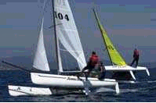

Hobie Cat TIGER - Modèle 1996
Grand Voile, Foc et Spi de couleur blanche (N°104)
Mise à l'eau - Parfait état
Visible au CVB à Carcans Maubuisson (33121)
Prix: 7 200 € à débattre

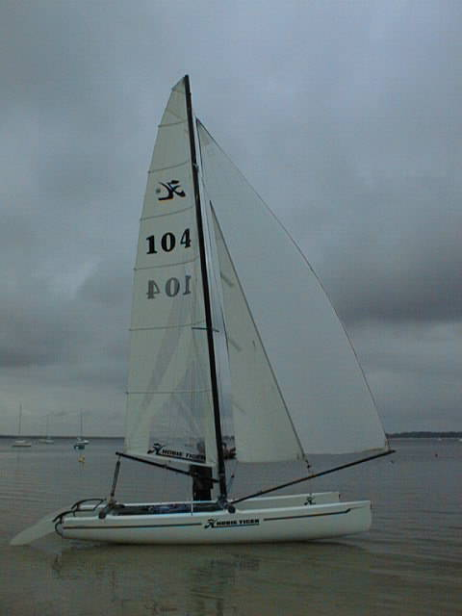

Contact : Gérard MAILLET – 06 60 55 88 80
maillet.gerard@wanadoo.fr

